重磅！深大下学期校历公布！3月5日开学！暑假41天『深大荔知』

图片
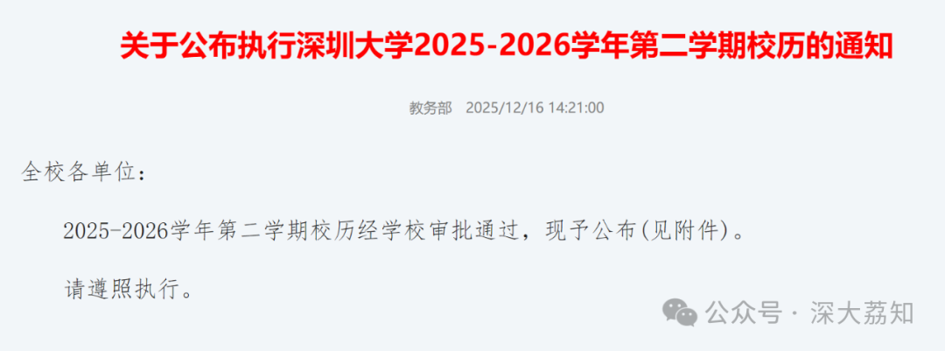
图片
深圳大学2025-2026学年第二学期校历说明
一、2025-2026学年第二学期为 2026年3月4日至7月17日
二、开学时间： 2026年3月5日(星期四)
三、全体教职工上班报到时间：2026年3月4日(星期三)
四、教学活动安排：
1．学生报到、注册：3月5日（星期四）
2．本科生缓考、补考：3月4日～3月8日（星期三至日）
研究生缓考：3月4日～3月8日（星期三至日）
3．开始上课：3月9日（星期一）
4．本科生上课周数：第一至十七周（3月9日～7月3日）
研究生上课周数：部分课程第一至十二周（3月9日～5月29日）
部分课程第一至十六周（3月9日～6月26日）
本科生期末考试：第十八、十九周（7月6日～7月17日）
研究生期末考试：课程结束两周内进行
5．毕业班安排：
本科生毕业论文及答辩第1～10周(3月9日～5月14日)
研究生学位论文答辩第10周以前完成（5月15日前）
五、毕业典礼安排：2026年6月26日
六、暑假：7月18日～8月27日
七、其他：五一社会实践周、法定休假日等具体安排另行通知
党政办公室
教务部
二〇二五年十二月
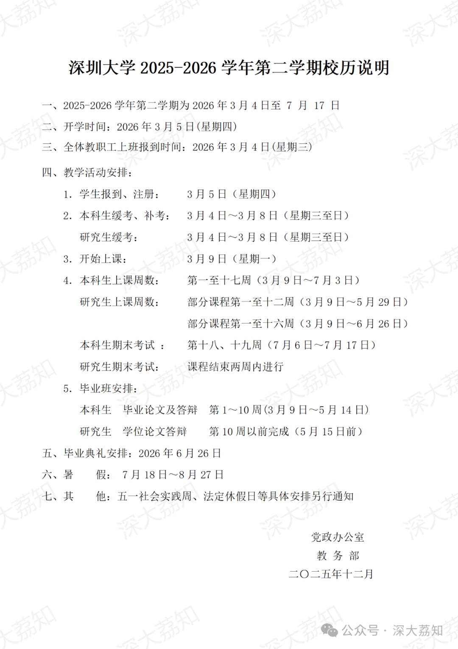
图片
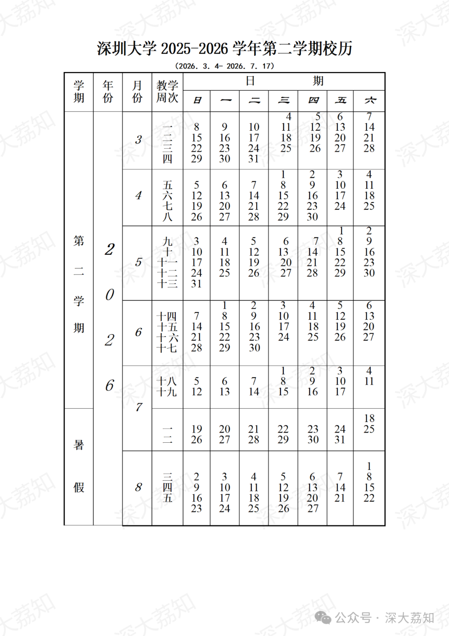
图片
本学期的旧校历
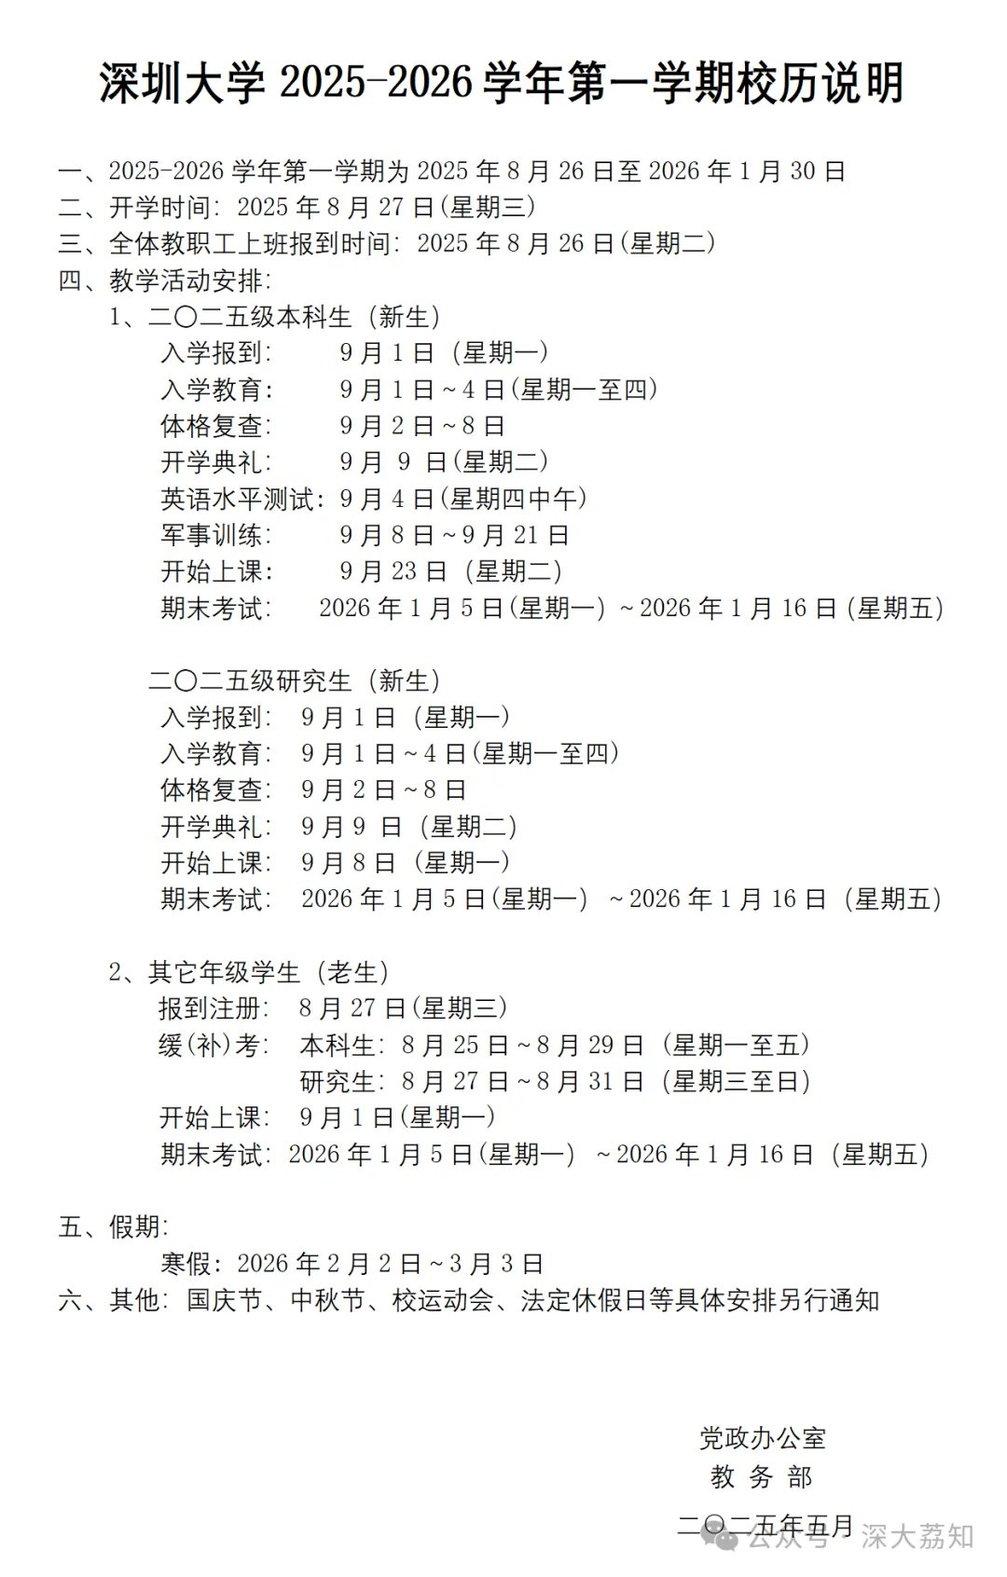
图片
日常咨询可以加小玛荔：whyszu
商家社团合作加荔知菌：dearszu

图片

